新 书 推 荐

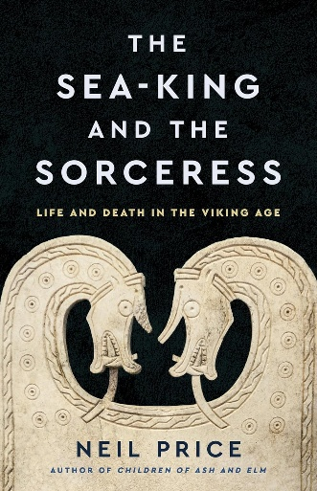
中文书名：《维京墓葬考古录：还原真实的斯堪的纳维亚世界》
英文书名：THE SEA-KING AND THE SORCERESS: Life and Death in the Viking Age
作 者：Neil Price
出 版 社：Penguin Press
代理公司：PEW/ANA/Jessica
页 数：432页
出版时间：2026年9月
代理地区：中国大陆、台湾
审读资料：电子稿
类 型：历史
版权已授：英国、美国
作者前作《北境之主》（Children Of Ash And Elm）版权已授16个国家和地区，被公认为有史以来最优秀的维京主题著作之一。2025年，该书瑞典语译本斩获Disa Prize。
Best Sellers Rank:
#31 in Sweden History
#58 in Norway History
#229 in Expeditions & Discoveries World History (Books)

内容简介：

在这本颠覆认知、令人动容的作品中，尼尔·普赖斯带领读者穿行于维京世界，以墓葬为独特的私密切入点，揭开维京居民复杂多元、层次丰富的人生图景。我们的足迹将横跨从东方草原一直延伸到纽芬兰的广阔斯堪的纳维亚散居地，遇见城镇居民与农夫、自由民与奴隶、移民与外交官、多神信徒与一神论者、海王、萨满、女术士，当然还有为“维京人（víkingar）” 这个名字赋予本义的凶悍海盗。

这段旅程中的诸多意外发现，颠覆了人们关于诺斯文化、精神信仰与政治形态的固有认知，展现了维京人如何改变了他们所处的时代，又在这个过程中完成了自我蜕变：拥有波斯血统的女性为何会葬在迄今发现的最奢华维京墓葬中？北极猎人与萨米（Sámi）游牧民的故事，为我们揭示了这个高速变迁的社会怎样的身份认同与归属感观念？这些个体如何看待自我？他们又如何对待身边的老人、病患与孩童？

《维京墓葬考古录》依托最新的考古研究与科学分析，带领我们更深入地理解维京人的生活与他们所处的时代。从此，这个以他们命名的时代，再也不会是大众印象中那个单薄刻板的模样。我们大多熟知8至11纪间，那些驾船远航、劫掠贸易、在欧洲海岸定居的海上入侵者。但事实上，这些战士只是维京多元族群中的一小部分，这个群体有着极为丰富的身份与人生选择。

作者简介：

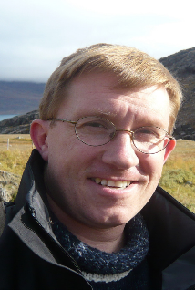
尼尔·普赖斯（Neil Price）是瑞典乌普萨拉大学的杰出考古学教授，他在那里还负责维京时代世界研究中心以及瑞典最大的考古研究项目“维京现象”。他著有《维京之道》（The Viking Way）《维京人》（The Vikings）和《灰烬与榆树之子》（The Children of Ash and Elm），后者荣获《泰晤士报》（Times）和《星期日泰晤士报》（Sunday Times）年度历史图书奖。2025 年，其瑞典语译本荣获迪萨科普写作奖。尼尔还为历史频道制作了成功的电视纪录片，并担任电影《北境人》（The Northman）的历史顾问。

感谢您的阅读！
请将反馈信息发至：版权负责人
Email：Rights@nurnberg.com.cn
安德鲁·纳伯格联合国际有限公司北京代表处
北京市海淀区中关村大街甲59号中国人民大学文化大厦1705室, 邮编：100872
电话：010-82504106, 传真：010-82504200
公司网址：http://www.nurnberg.com.cn
书目下载：http://www.nurnberg.com.cn/booklist_zh/list.aspx
书讯浏览：http://www.nurnberg.com.cn/book/book.aspx
视频推荐：http://www.nurnberg.com.cn/video/video.aspx
豆瓣小站：http://site.douban.com/110577/
新浪微博：安德鲁纳伯格公司的微博_微博 (weibo.com)
微信订阅号：ANABJ2002


